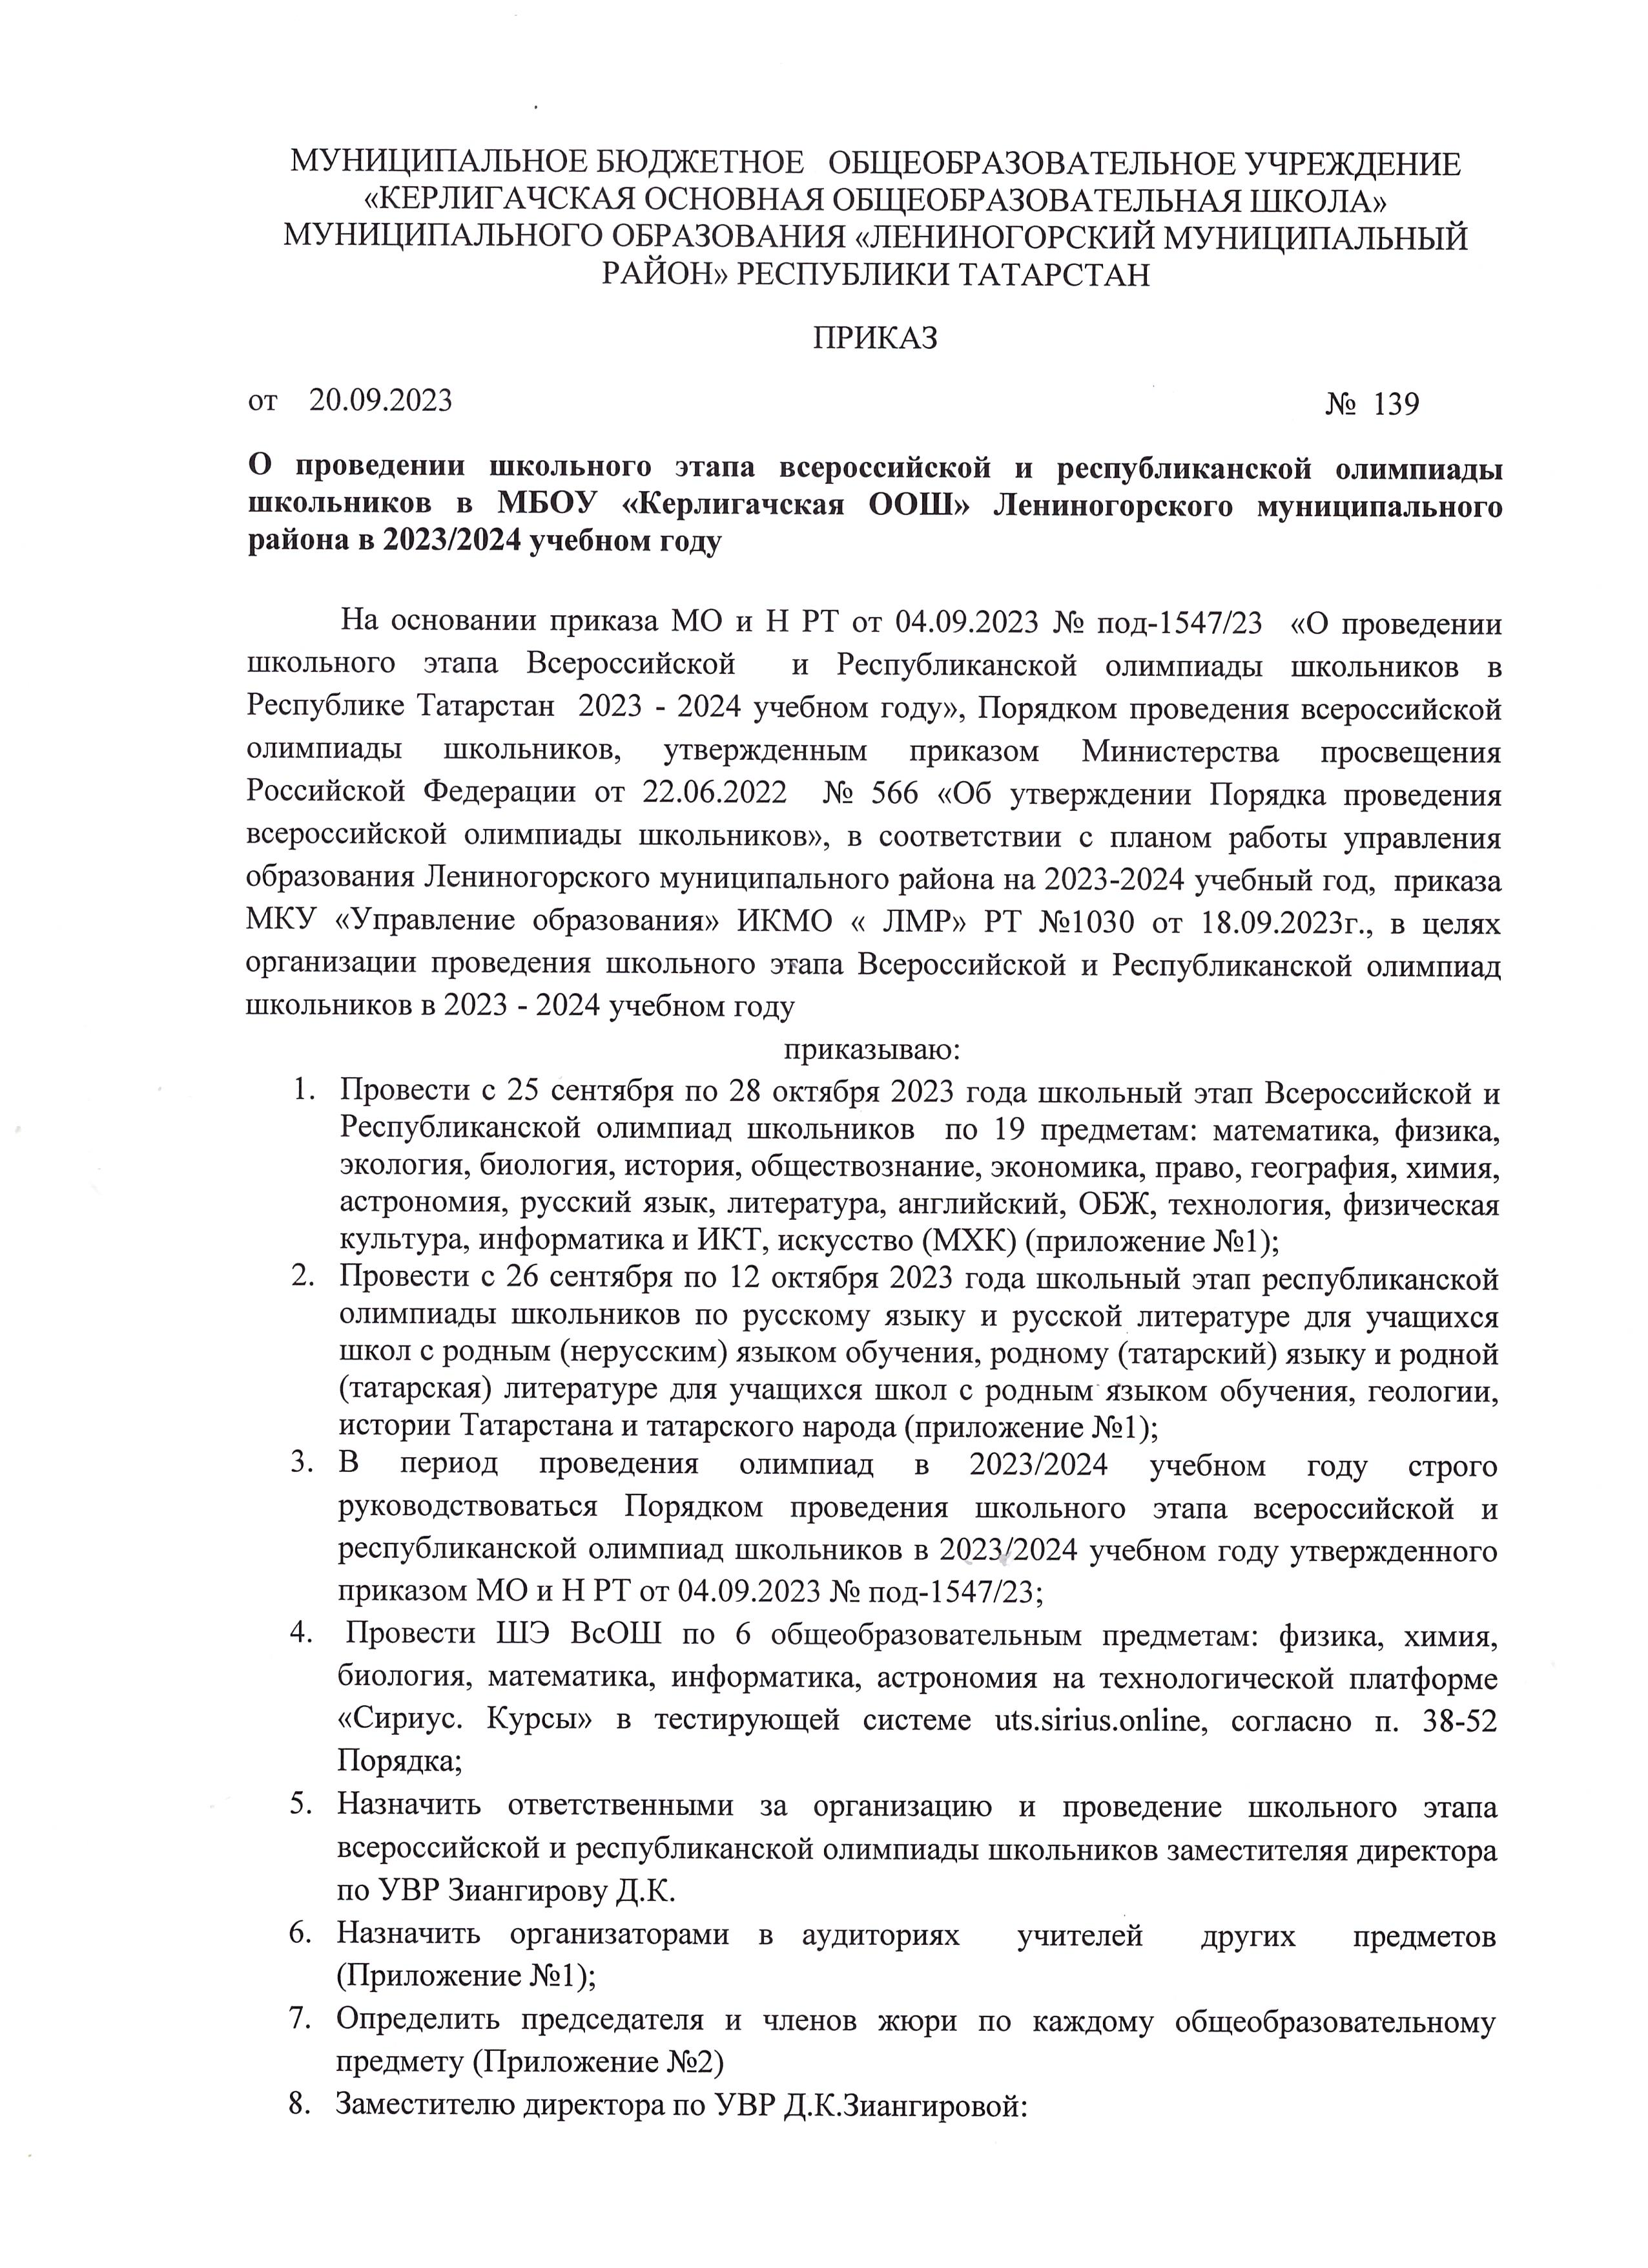
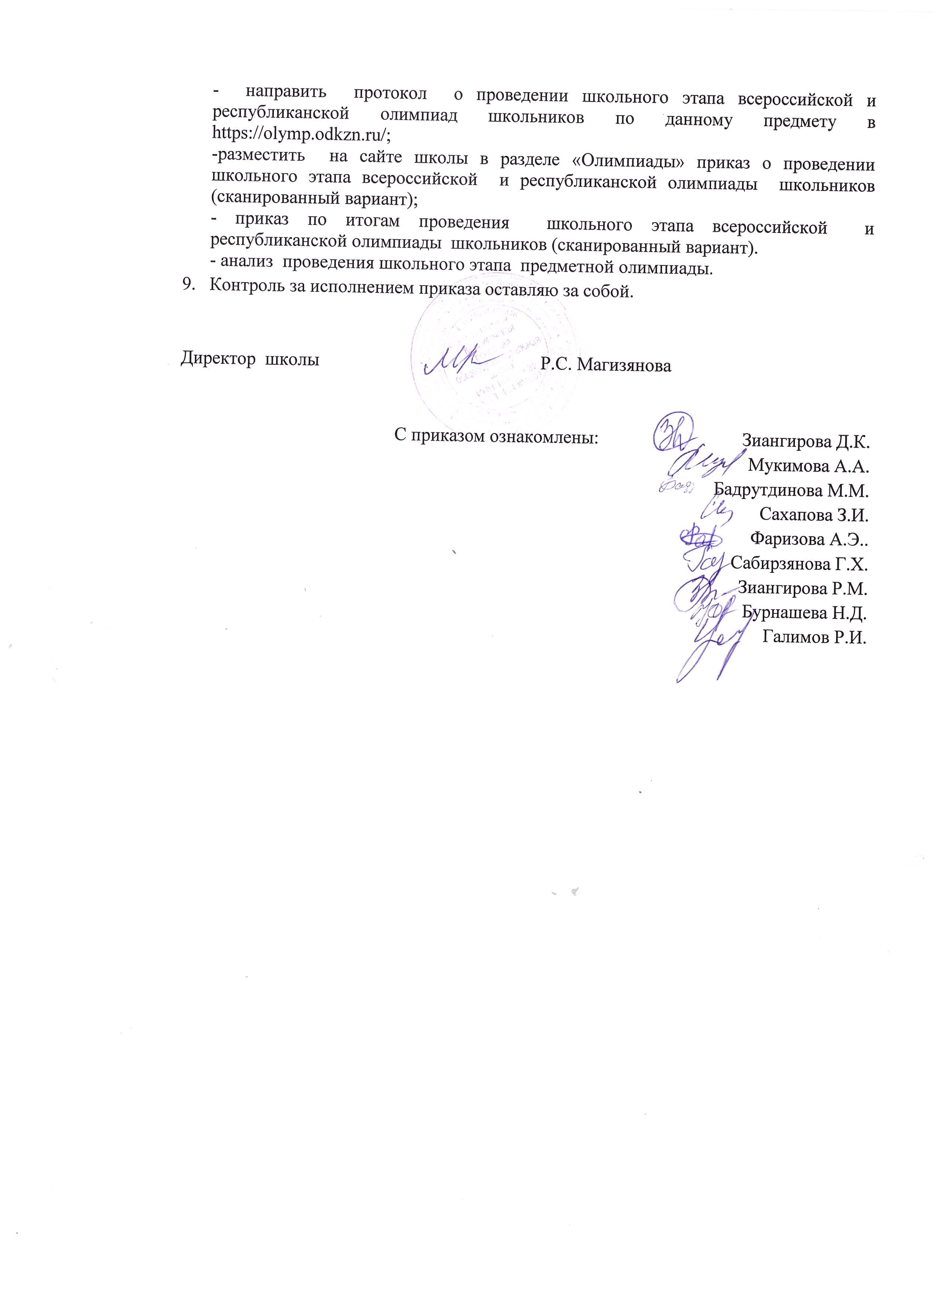

Приложение №1
График
проведения школьного этапа всероссийской и республиканской олимпиад школьников в 2023-2024 учебном году
Классы | Наименование предмета | Дата проведения | Ответственный организатор | Ответственный учитель
5-6,7-8,9, | Искусство (МХК) | 16 октября | Сабирзянова Г.Х. | Зиангирова Р.М.
8,9 | История Татарстана и татарского народа | 28 сентября | Магизянова Р.С. | Сахапова З.И.
5,6,7,8,9 | История | 5 октября | Магизянова Р.С. | Сахапова З.И.
5-6, 7,8, 9 | Физика | 27 сентября | Магизянова Р.С. | Мукимова А.А.
5-8,9 | Право | 28 октября | Сабирзянова Г.Х. | Сахапова З.И.
8,9 | Геология | 2 октября | Сабирзянова Г.Х. | Магизянова Р.С.
5-6,7,8,9 | Обществознание | 21 октября | Сабирзянова Г.Х. | Сахапова З.И.
5-6,7,8,9 | Биология | 11 октября | Мукимова А.А. | Зиангирова Д.К.
4,5,6,7,8,9 | Родной (татарский) язык для обучающихся школ с татарским языком обучения | 9 октября | Сахапова З.И. | Сабирзянова Г.Х.
4, 5-6, 7-8, 9 | Иностранные языки:  Английский | 13 октября (теоретический тур) | Фаризова А.Э.. | Бурнашева Н.Д.
5,6,7,8,9 | Русский язык для обучающихся школ с родным (нерусским) языком обучения | 3 октября | Магизянова Р.С. | Бурнашева Н.Д.  Фаризова А.Э.
5,6, 7,8,9 | География | 10 октября | Сахапова З.И. | Магизянова Р.С.
5-8, 9 | Химия | 4 октября | МукимоваА.А. | Зиангирова Д.К.
5,6,7,8,9 | Родная (татарская) литература для обучающихся школ с татарским языком обучения | 12 октября | Сахапова З.И. | Сабирзянова Г.Х.
4-6, 7,8,9 | Астрономия | 6 октября | Сахапова З.И. | Магизянова Р.С.
5,6,7,8,9 | Русская литература для обучающихся школ с родным языком обучения | 2 октября | Фаризова А.Э. | Бурнашева Н.Д.
5-6,7-8,9(дев)  5-6,7-8, (юноши) | Физическая культура | 19 октября  (теоретико-методический тур) | Зиангирова Д.К. | Галимов Р.И.
5-6,7-8,9(дев)  5-6,7-8, (юноши) | Физическая культура | 20 октября (практический тур | Зиангирова Д.К. | Галимов Р.И.
7,8,9 | Математика | 17 октября | Зиангирова Д.К. | Мукимова А.А.
4,5,6 | Математика | 18 октября | Зиангирова Д.К. | Мукимова А.А.
4 | Русский язык | 26 октября | Бурнашева Н.Д. | Зиангирова Р.М..
3-4,5-6,7,8,9  5-6,7,8,9 | ОБЖ | 23 октября (теория) | Галимов Р.И. | Магизянова Р.С.
3-4,5-6,7,8,9  5-6,7,8,9 | ОБЖ | 24 октября  (практический тур) | Галимов Р.И. | Магизянова Р.С.
5-6,7-8,9 | Экономика | 28 сентября | Магизянова Р.С. | Сахапова З.И.
5-6,7-8,9 | Экология | 7 октября | Сабирзянова Г.Х. | Зиангирова Д.К.
5-8,9 | Информатика | 25 октября | Зиангирова Д.К. | Мукимова А.А.
5-6,7,8,9 (дев.)  5-6,7,8,9 (юноши) | Технология | 27 октября  (теория, практика) | Бадрутдинова М.М. | Галимов Р.И.

Приложение №2

Список
членов жюри школьного этапа всероссийской и республиканской олимпиад школьников в 2023-2024 учебном году
Наименование предмета | Члены жюри
-Искусство (МХК)  -История  -История Татарстана и татарского народа  -Математика  -Астрономия | - Мукимова А.А. - председатель  - Зиангирова Р.М.  - Галимов Р.И.  - Сахапова З.И.  - Магизянова Р.С.
-Русская литература для обучающихся школ с родным языком обучения  -Русский язык  -Родной (татарский) язык для обучающихся школ с татарским языком обучения  - Иностранные языки:  Английский  - Русский язык для обучающихся школ с родным (нерусским) языком обучения | - Бадрутдинова М.М.- председатель  - Сабирзянова Г.Х.  - Зиангирова Р.М.  - Фаризова А.Э.  - Бурнашева Н.Д.
-Геология  - География  -Обществознание  - Физическая культура  - ОБЖ  -Экономика  -Экология  -Право  -Технология  -Информатика | 1.Мукимова А.А. - председатель  2.Зиангирова Д.К..  3.Галимов Р.И.  4.Сахапова З.И.  5.Магизянова Р.С.

